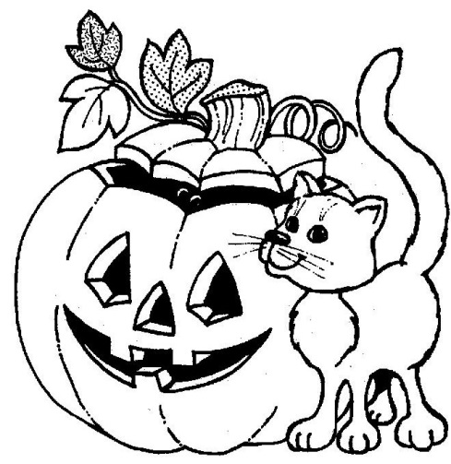
2. B TÝDENNÍ PLÁN

9. týden (30. 10. – 3. 11. 2023)

JMÉNO: …………………………………………

 | CO SE BUDEME UČIT? | Co
ČESKÝ JAZYK | Učebnice str. 21-23  Druhy vět | Poznám druhy vět v textu.  Vím, jaká znaménka se za jednotlivými druhy vět píší.
ČTENÍ, PSANÍ | Písanka str. 19-20 | Čtu plynule se správnou intonací.  Umím psát c,č, přepis
MATEMATIKA | Matematika str. 31-32 | Dokáži sčítat a odčítat do 30  Vyřeším úlohy s hady.  Umím rozdělit zvířátka dědy Lesoně do dvou stejně silných družstev.
PRVOUKA | Prvouka str. 19  Moje rodina. | Vyjmenuji členy rodiny.

Chování: Hlásím se, nechám druhého domluvit.

